1、VIP相关文字都去掉。

2、所有用户后面的分类全部去掉

3、用户组更改为单位名称，增加1列显示部门名称

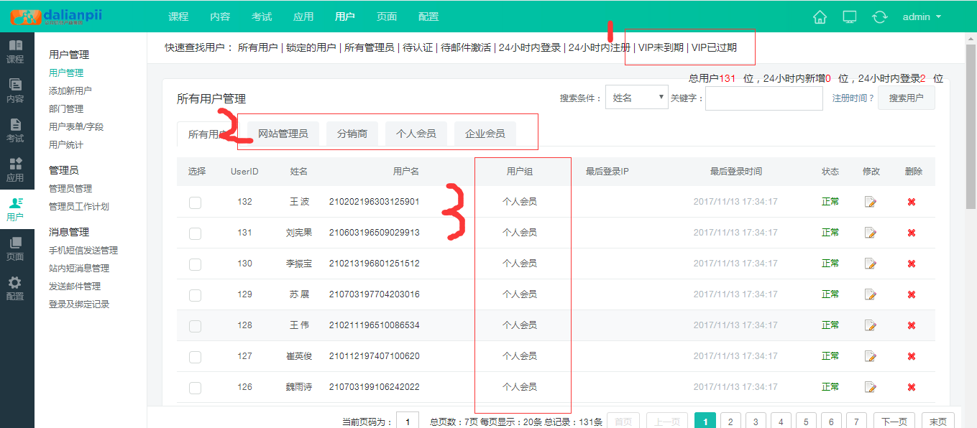

4、在单位名称下方增加“部门名称”字段

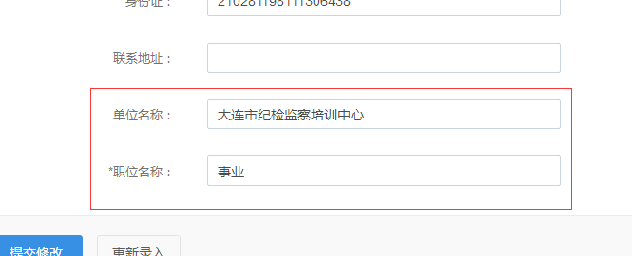

5、第1行显示：单位名称+部门名称 第2行显示：职位名称

6、修改为“已累计 0 学分”，没有学分的人要显示0学分。

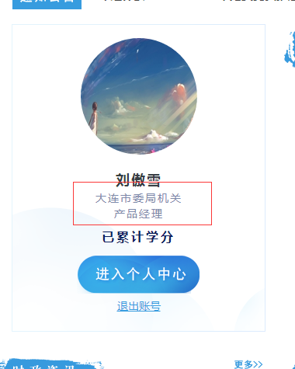

7、搜索条件增加一项：可根据单位及部门进行用户筛选。

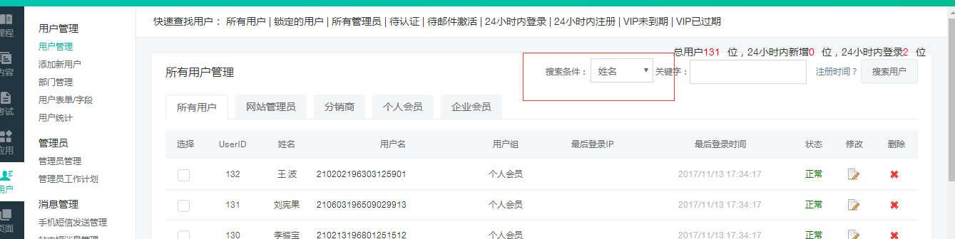

8、用户名字段数量限制：13位字符，包括数字和字母。其他符号都不可以。

用户登陆时用户名填写错误，就会弹出提示“用户名输入错误”。

9、视频观看记录可保留，下次观看继续上次的进度。

10、同一账号不能在不同的IP同时登陆。